ANUCIOS Y SUS BENEFICIOS

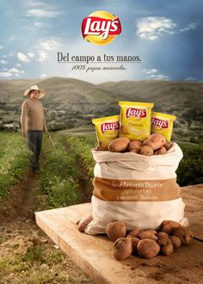

¿A quién vs dirigido?

A todas esas personas que deseamos entretenerlos con la tv y que tengamos algo para comer o tenerlo como boquitas.

¿Qué producto vende?

Golosinas

¿Qué hace ese producto?

Tenerlo como boquitas.

¿Qué beneficio subliminal obtiene?

Pues este producto o anuncio ayuda a que la población tenga algo con que acompañar alguna bebida para que así los agricultores puedan vender sus papas y que siembren y cuiden sus cultivos si no los cuidan puede que le salga mal las papas, pues para esto sirve tanto como para la sociedad y para los agricultores tanto como tanto como para su venta.



¿A quién va dirigido?

Para la sociedad

¿Qué producto vende?

Perfumes

¿Qué hace este producto?

Obtener a que las personas tengan mejor aroma

¿Qué beneficios subliminales ofrece?

Pues esto con el fin que la población compre este producto y utilizarlo en algún momento especial y para que así tenga un aroma agradable.

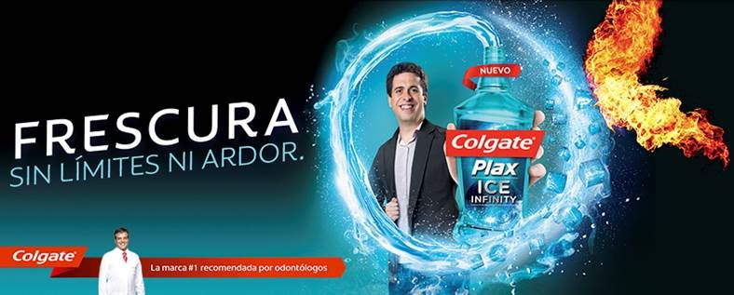

¿A quién va dirigido?

Para toda la población en general

¿Qué producto vende?

Es enjuague bocal

¿Qué hace este producto?

Este producto ayuda a que le tenga un aroma agradable

¿Qué beneficio subliminal ofrece?

El benéfico que trae el enjuague es después de cepillarse uno lo utiliza y le queda un aliento agradable y esto ayuda a que elimine los gérmenes, ayuda a controlar a caries dental.